Consultas

1) Encuentra todos los productos que tienen un precio superior a $50 y muestra su
nombre y precio.

select nombre, precio from productos
where precio > 50;

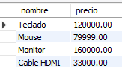

2) Listar todos los clientes que hayan hecho al menos un pedido

select clientes.nombre from clientes
inner join pedidos on pedidos.id_cliente = clientes.id_cliente
group by clientes.nombre;

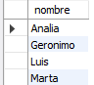

3) Mostrar los pedidos entregados con el nombre del cliente y la fecha

select clientes.nombre, pedidos.fecha from clientes
inner join pedidos on pedidos.id_cliente = clientes.id_cliente
where pedidos.estado = 'Entregado';

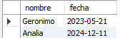

4) Mostrar los estados de los pedidos y los correos electrónicos de los clientes.

select pedidos.estado, clientes.correo_electronico from pedidos
inner join clientes on pedidos.id_cliente = clientes.id_cliente;

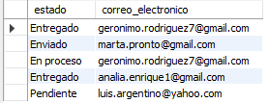

5) Encuentra el cliente que ha realizado el pedido más reciente y muestra su
nombre y la fecha del pedido.

select clientes.nombre, pedidos.fecha as fecha_mayor from clientes
inner join pedidos on pedidos.id_cliente = clientes.id_cliente
order by pedidos.fecha desc limit 1;

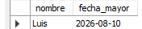

6) Encuentra los pedidos que están actualmente "Pendientes" y muestra el nombre
del cliente, la fecha del pedido y el estado del pedido.

select clientes.nombre, pedidos.fecha, pedidos.estado from clientes
inner join pedidos on pedidos.id_cliente = clientes.id_cliente
where pedidos.estado = 'Pendiente';

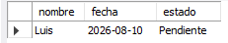

7) Encuentra el producto más caro en la tienda, muestra su nombre y precio.

select nombre, precio from productos
order by precio desc limit 1;

